Домашнее задание

Запросы SELECT

Напишите выборки для того, чтобы получить:  
1. Все товары, в которых в название есть пометка urgent или название начинается с Animal

select \* from [WideWorldImportersDW].[Dimension].[Stock Item]

where [Stock Item] like '%urgent%'

OR [Stock Item] like 'Animal%';

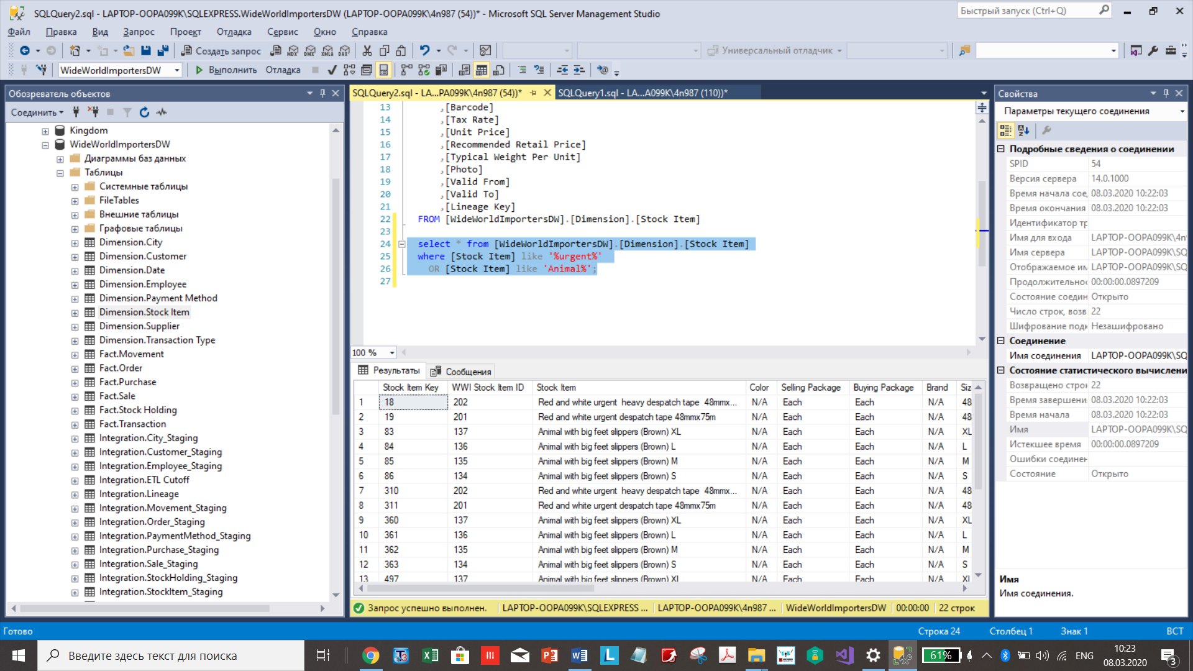

2. Поставщиков, у которых не было сделано ни одного заказа (потом покажем как это делать через подзапрос, сейчас сделайте через JOIN)

select \* from

[WideWorldImportersDW].[Fact].[Purchase] P right join [WideWorldImportersDW].[Dimension].[Supplier] S

on p.[Supplier Key] = s.[Supplier Key]

where [Purchase Key] is null;

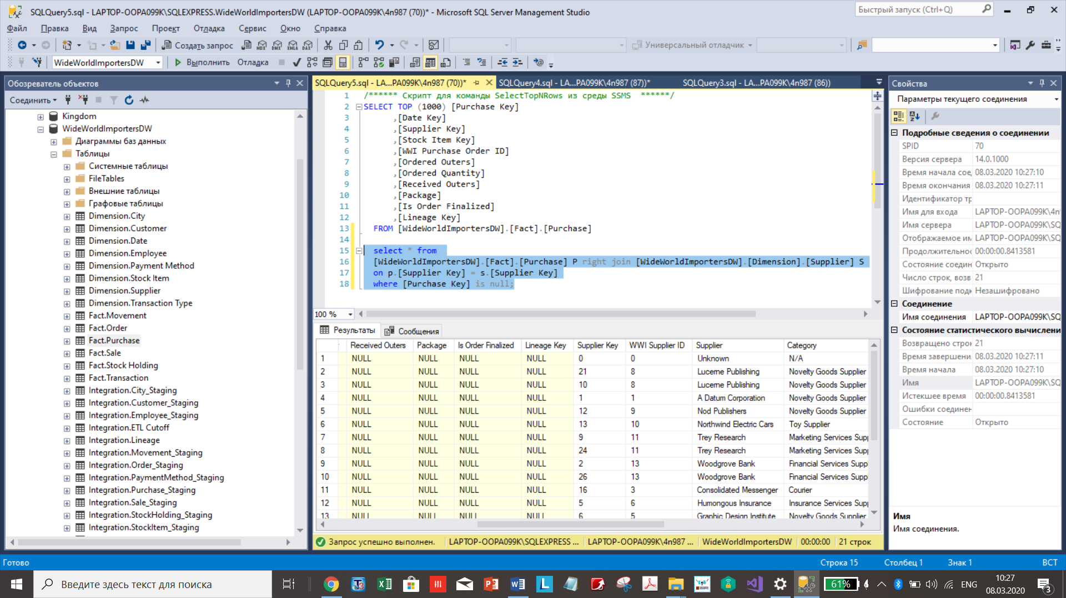

3. Продажи с названием месяца, в котором была продажа, номером квартала, к которому относится продажа, включите также к какой трети года относится дата - каждая треть по 4 месяца, дата забора заказа должна быть задана, с ценой товара более 100$ либо количество единиц товара более 20. Добавьте вариант этого запроса с постраничной выборкой пропустив первую 1000 и отобразив следующие 100 записей. Соритровка должна быть по номеру квартала, трети года, дате продажи.

select datepart(month,[Delivery Date Key]) Month, datename(quarter,[Delivery Date Key]) Q, sum([Quantity]) [Sum of Qty],sum([Total Including Tax]) [$$$]

from [WideWorldImportersDW].[Fact].[Sale]

where [Delivery Date Key] is not null AND ([Quantity]>20 OR [Total Including Tax]>100)

group by datepart(month,[Delivery Date Key]),datename(quarter,[Delivery Date Key])

order by Month;

C триместром и названиями (не номерами) месяцев – сдаюсь! Простых решений не знаю. Где-то есть таблица Dates, которая содержит имена и триместры?

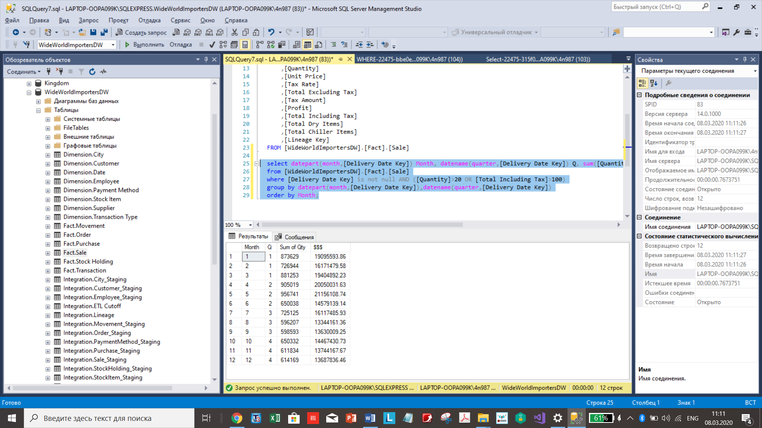

4. Заказы поставщикам, которые были исполнены за 2014й год с доставкой Road Freight или Post, добавьте название поставщика, имя контактного лица принимавшего заказ

select PS.SupplierName, T.FullName, O.\*

from [WideWorldImporters].[Purchasing].[PurchaseOrders] O

join Application.DeliveryMethods D

on D.DeliveryMethodID = O.DeliveryMethodID

join Purchasing.Suppliers PS

on PS.SupplierID = O.SupplierID

join

(select I.CustomerPurchaseOrderNumber, I.SalespersonPersonID, P.FullName, I.OrderID

from Sales.Invoices I join Application.People P

on P.PersonID = I.SalespersonPersonID) T

on

T.OrderID = O.PurchaseOrderID

where year(OrderDate) = 2014 and D.DeliveryMethodName IN ('Road Freight','Post');

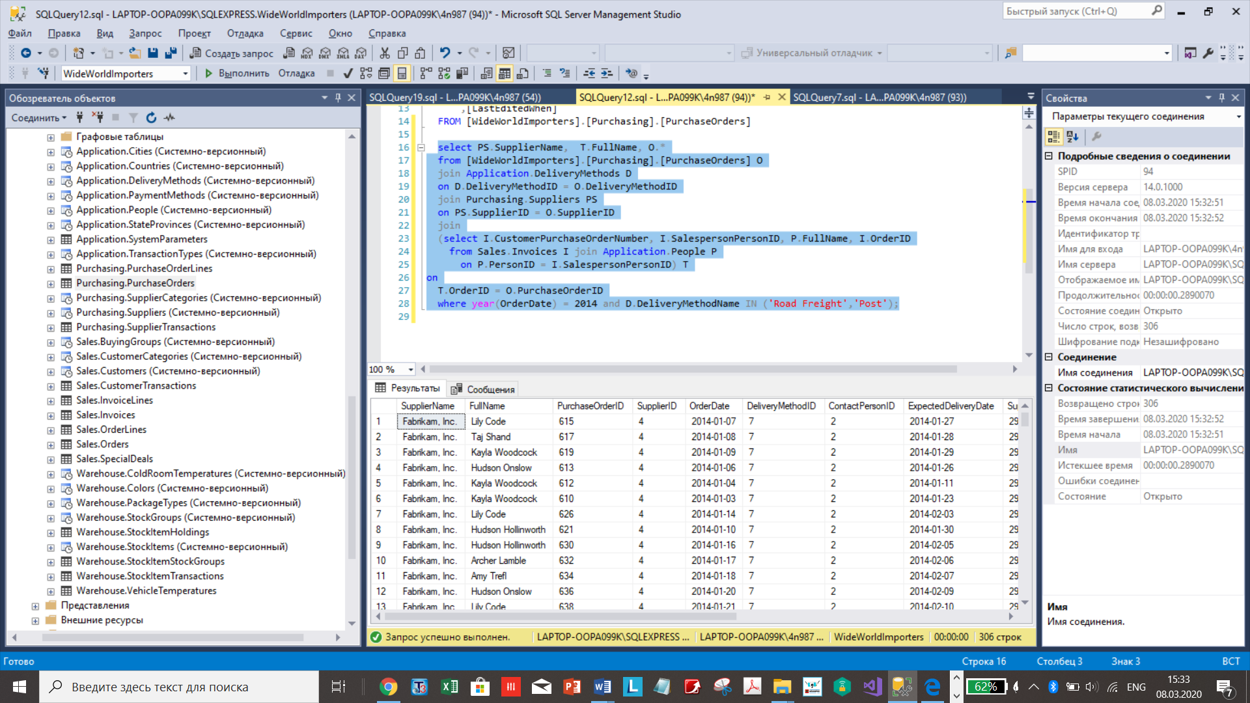  
5. 10 последних по дате продаж с именем клиента и именем сотрудника, который оформил заказ.

Select top 10 O.[Order Date Key], E.[Employee],C.[Customer]

from [WideWorldImportersDW].[Fact].[Order] O

join [WideWorldImportersDW].[Dimension].[Employee] E

on O.[Salesperson Key]=E.[Employee Key]

join [WideWorldImportersDW].[Dimension].[Customer] C

on O.[Customer Key]=C.[Customer Key]

Order by O.[Order Date Key] desc;

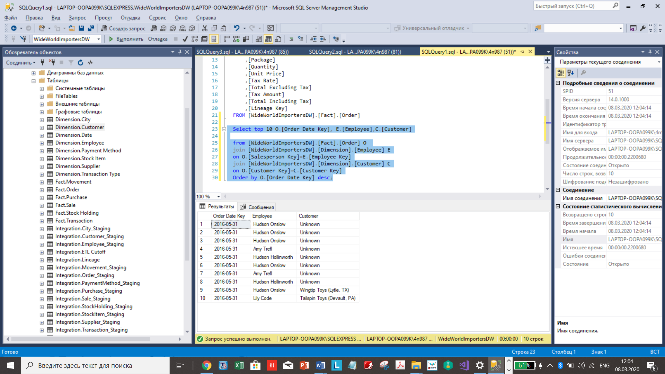

6. Все ид и имена клиентов и их контактные телефоны, которые покупали товар Chocolate frogs 250g

Select O.CustomerID, C.CustomerName, C.PhoneNumber

from [WideWorldImporters].[Sales].[Orders] O

join [WideWorldImporters].[Sales].[OrderLines] OL

on O.OrderID = OL.OrderID

join Sales.Customers C

on C.CustomerID = C.CustomerID

where OL.[Description] = 'Chocolate frogs 250g' ;

